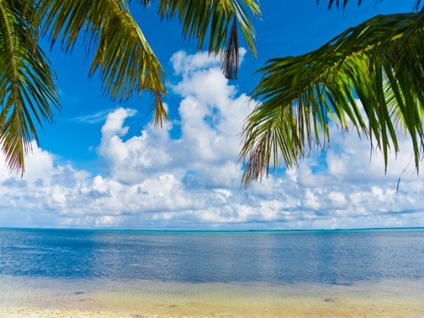

Летнее оздоровление -2022

Севастопольский Профсоюз образования и науки РФ
Апартаменты Профсоюза  В апарт-отеле «Видный»,  г.Сочи,  ул.Ленина,219 А/1 | Просторные апартаменты с кухонной зоной и индивидуальной ванной комнатой.  Развитая инфраструктура, закрытая территория, огромный бассейн с морской водой, находящийся в 3 минутах от отеля, благоустроенный пляж, расположенный в 200м от апарт-отеля. | График заездов 7дней/6 ночей  июнь-20-26, 27-3 июля;  июль- 4-10, 11-17,  18-24,25-31;  август- 1-7,8-14,15-21,  22-28  2500руб. за номер в сутки
База отдыха «Солнышко»,  Кача | Спальный корпус блочного типа с 2-х, 3-х местными номерами со всеми удобствами и кондиционером на 1 этаже.  1-но комнатный домик категории «Эконом+»на 3 койка-место с частичными удобствами и кондиционером. В номере есть санузел и умывальник. | 2 340руб. -2-х местный  2 520руб. - 3-х местный  2 340руб. за домик
База отдыха «Изумруд»,  Батилиман | Деревянный домик с частичными удобствами. В номере wi-fi, кондиционер, умывальник, санузел | 4-х местный номер  2 950 руб. – июнь  3 600 руб.- июль  3-х местный номер  2 700 руб.-июнь  3 150 руб. - июль
База отдыха «Любимовка»,  Водоканал | * Каменный домик 2-х этажный блочного типа с кондиционером на 2 этаже.  *Каменный домик «Комфорт» с удобствами в номере;  * Деревянный домик с удобствами блочного типа с кондиционером | 2 655 руб. в сутки  3 510 руб. в сутки  2 385 руб. в сутки
Пансионат «Канака»,  п.Канака  Расположен в самом тихом месте на побережье Крыма под Феодосией | В номерах: кондиционер, телевизор, спутниковое ТВ, санузел с душем, кровати раздельные. | 2 785руб.  в сутки за номер
Санаторий «Морской»,  Евпатория,пос.Заозёрное | Питание - 3-х разовое, комплексное  базовое лечение (детям предоставляется с 4 лет).  Неохраняемая открытая парковка, баннный комплекс, сауна, библиотека, киноконцертный зал, магазины, массажный кабинет, медицинский центр, м кафе, танцевальный зал, дневная и вечерняя детская анимация, концертные программы, настольный теннис, крытый зал ЛФК, крытый спортзал, спортивные площадки | Стоимость с человека в сутки  1 800руб.
База отдыха  «Любоморье»,  Любимовка | 2-х, 3-х местные номера со всеми удобствами категории «Комфорт» | 3000 руб. в сутки
Санатории Кавказских минеральных вод | Путёвки с проживанием, питанием и лечением от 10 суток | 20% скидка для членов Профсоюза и для членов семей

Адрес : 299011, г.Севастополь, ул.Большая Морская ,42
(8 – 0692) тел. 54-04-82, тел– 54-35-22
e-mail – uchitel-1000@mail.ru

